### [Bài tập HTML/XHTML - Học web chuẩn](http://hocwebchuan.com/tutorial/tut_html_combine.php)

hocwebchuan.com › Hướng dẫn học

**Bài tập**. Sau khi học xong, nắm rõ các thẻ cần thiết, chúng ta hãy thử kết hợp các ... Xem lại phần Cấu trúc **cơ bản** của trang web ta sẽ phân tích trang web trên ...

### [15 bài html cơ bản - thietke.website](http://thietke.website/tag/15-bai-html-co-ban/)

thietke.website/tag/15-bai-html-co-ban/

Giới thiệu **bài** học **HTML cơ bản**. Đa số mọi người nghĩ rằng làm web là một công việc cực khó! Thật sự không phải hoàn toàn như vậy! Mọi người đều có thể ...

Bạn đã truy cập trang này vào ngày 19/03/2017.

### [Bài tập HTML và CSS | Tailieuhoctap.vn](http://tailieuhoctap.vn/chi-tiet-sach/180-nganh-cong-nghe-thong-tin/lap-trinh-web/767767-bai-tap-html-va-css)

tailieuhoctap.vn/chi-tiet-sach/180-nganh-cong.../767767-bai-tap-html-va-css

26 thg 11, 2013 - Trọn bộ **bài tập** từ **cơ bản** đến nâng cao về **HTML** và CSS dành cho các bạn đang bắt đầu học lập trình Web.

### [Bài tập HTML, CSS và Javascrip cơ bản hay - SinhvienIT](http://sinhvienit.net/forum/bai-tap-html-css-va-javascrip-co-ban-hay.358134.html)

sinhvienit.net › ... › Ngành công nghệ phần mềm › Lập trình web › JavaScript / Ajax

11 thg 12, 2014 - **Bài tập HTML**, CSS và Javascrip **cơ bản** hay, Một số dạng **bài tập cơ bản** về lập trình **HTML** giúp bạn củng cố kiến thức **cơ bản** về lập trình ...

[Ebook Tài liệu tự học **HTML**, CSS, Javascript, PHP ...](http://sinhvienit.net/forum/tai-lieu-tu-hoc-html-css-javascript-php-mysql-asp-net-tieng-viet-day.380487.html)

27 Tháng 4 2015

[tổng hợp **bài tập HTML**, CSS và Javascrip](http://sinhvienit.net/forum/tong-hop-bai-tap-html-css-va-javascrip.361608.html)

1 Tháng Giêng 2015

[Giáo trình **HTML** và Javascrip ( **cơ bản** đến nâng cao)](http://sinhvienit.net/forum/giao-trinh-html-va-javascrip-co-ban-den-nang-cao.361612.html)

1 Tháng Giêng 2015

[**Bài tập HTML** và CSS ( trọn bộ )](http://sinhvienit.net/forum/bai-tap-html-va-css-tron-bo.361595.html)

1 Tháng Giêng 2015

[Các kết quả khác từ sinhvienit.net](https://www.google.com.vn/search?q=b%C3%A0i+t%E1%BA%ADp+html+c%C6%A1+b%E1%BA%A3n+site:sinhvienit.net&safe=strict&espv=2&sa=X&ved=0ahUKEwjp7d-VrebSAhULopQKHS54ARAQrQIIOigEMAM)

### [Bài tập thiết kế Web bằng HTML - Tài Liệu](http://monhoc.vn/tai-lieu/bai-tap-thiet-ke-web-bang-html-33/)

monhoc.vn/tai-lieu/bai-tap-thiet-ke-web-bang-html-33/

1 thg 9, 2014 - **Bài tập HTML** 1 (**Cơ bản**, định dạng) 1/ Headings.**html** (Sử dụng Heading) 2/ HeadingCenter.**html** (Phối hợp các tag 3/ Alignment.**html** (Phoái ...

### [Bài tập HTML/CSS - Ngô Cao Tông - Google Sites](https://sites.google.com/site/wwwcaotongvn/bt)

https://sites.google.com/site/wwwcaotongvn/bt

Học sinh kiểm tra **bài tập** đã nộp tại đây. Trường THPT Chuyên Nguyễn Đình Chiểu. http://photos.wikimapia.org/p/00/03/. Bộ Giáo dục và đào tạo. E-LEARNING ...

### [Hướng Dẫn Giải BÀi Tập HTML | Blog | Tamtay.vn](http://blog.tamtay.vn/entry/view/599956/Huong-Dan-Giai-BAi-Tap-HTML.html)

blog.tamtay.vn/entry/view/599956/Huong-Dan-Giai-BAi-Tap-HTML.html

Hướng Dẫn Giải **BÀi Tập HTML**. 04/01/2010; 18547; 1; 2 ... Chương 1 dowload căn **Bản** Về **HTML** ... Chương .... Dowload Tất Cả **HTML**. Tổng Hợp ...**HTML**.

### [Học HTML cơ bản và nâng cao | 190 thẻ HTML hay nhất - VietJack](http://vietjack.com/html/)

vietjack.com/html/

Với **HTML**, bạn có thể tạo các trang Web từ đơn giản tới phức **tạp**, từ các trang hiển ... Dưới đây là danh sách các **bài** hướng dẫn học **HTML cơ bản** và nâng cao:.

Bạn đã truy cập trang này 4 lần. Lần truy cập cuối: 19/03/2017

### [Học thiết kế web, lập trình web: Bài tập HTML căn bản về form ...](https://www.youtube.com/watch?v=OEW8-IMQ8zI)

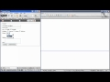[**▶ 1:07**](https://www.youtube.com/watch?v=OEW8-IMQ8zI)

https://www.youtube.com/watch?v=OEW8-IMQ8zI

17 thg 8, 2010 - Tải lên bởi Kênh HocTuDau

Đăng ký học tại http://hoctudau.com/dang-ky-hoc . Học phí liên hệ nick Yahoo: hoctudau HocTuDau là 1 trung tâm dạy ...

### [Serie Học HTML cơ bản toàn tập - Thạch Phạm](https://thachpham.com/series/html-co-ban)

https://thachpham.com/series/html-co-ban

Học **HTML cơ bản** để viết văn bản bằng **HTML** hoặc tạo tài liệu website đơn giản. ... Học **HTML** toàn**tập** 2015 - Serie này sẽ bao gồm các **bài** hướng dẫn và giải ...

Bạn đã truy cập trang này vào ngày 19/03/2017.

### [HTML và CSS căn bản dành cho mọi người - Thạch Phạm](https://thachpham.com/web-development/html-css/html-va-css-can-ban-danh-cho-cho-moi-nguoi.html)

https://thachpham.com/web.../html.../html-va-css-can-ban-danh-cho-cho-moi-nguoi.h...

Chuyển đến [5.1.**Bài** liên quan](https://thachpham.com/web-development/html-css/html-va-css-can-ban-danh-cho-cho-moi-nguoi.html#ftoc-heading-14) - [Học **HTML**] **HTML** là gì và vì sao nó quan trọng · Giới thiệu ... toàn**tập** · [Học **HTML**] Các thẻ khai báo thông tin web **cơ bản** ...

Bạn đã truy cập trang này 2 lần. Lần truy cập cuối: 19/03/2017

### [Tài liệu Bài Tập Cơ Bản Về Html chọn lọc - TaiLieu.VN](http://tailieu.vn/tag/bai-tap-co-ban-ve-html.html)

tailieu.vn › Công Nghệ Thông Tin › Kỹ thuật lập trình

**Bài tập cơ bản** về **html**. Xem 1-20 trên 22 kết quả **Bài tập cơ bản** về **html** ... MỘT SỐ **BÀI TẬP**THIẾT KẾ WEB CĂN BẢN- **HTML** (khoa công nghệ thông tin)_2.

### **[PDF]**[Bài tập Web1](https://thangdhcn.files.wordpress.com/2011/04/baitaphtml.pdf)

https://thangdhcn.files.wordpress.com/2011/04/baitaphtml.pdf

**Bài tập** Web1. Module 1: Sử dụng các Tag **HTML cơ bản**. 1. Tạo trang ... Trình bày trang web Euler.**html** với yêu cầu và các bước thực hiện tham khảo trang 38 ...

### [20 bài tập hướng dẫn Dreamweaver cơ bản từ dễ -> khó dành cho ...](http://forum.vietdesigner.net/threads/20-bai-tap-huong-dan-dreamweaver-co-ban-tu-de-kho-danh-cho-newbie.245/)

forum.vietdesigner.net › Diễn đàn › Thiết kế web › HTML - CSS - JS - PHP - ASP

26 thg 6, 2012 - 20 **bài tập** hướng dẫn Dreamweaver **cơ bản** từ dễ -> khó dành cho Newbie. Chủ đề thuộc danh mục '**HTML** - CSS - JS - PHP - ASP' được đăng ...

### [Bài tập về HTML5 CSS3 JavaScript - programming - Dạy Nhau Học](https://daynhauhoc.com/t/bai-tap-ve-html5-css3-javascript/16052)

https://daynhauhoc.com/t/bai-tap-ve-html5-css3-javascript/16052

8 thg 11, 2015 - ... basic về HTML5 CSS3 rồi, giờ em muốn kiếm 1 số **bài tập** về **HTML** CSS ... y chang như vậy là có thể gần xong **HTML**, CSS **cơ bản** rồi :wink:.

### [Bài tập thực hành HTML và CSS cơ bản - MegaCode](http://megacode.vn/files/view/bai-tap-thuc-hanh-html-va-css-co-ban-1132.html)

megacode.vn › Danh sách files › Tài liệu và Thủ thuật › Tài liệu tham khảo

5 thg 8, 2013 - Sau đây là một số **bài tập** thực hành về **HTML** và CSS. **Bài tập** này sẽ giúp **bạn** tiếp cận nhanh chóng với **HTML** và CSS.

### **[PDF]**[Giáo trình HTML căn bản - Trường Đại học Nha Trang](http://ntu.edu.vn/Portals/93/tai_lieu_tk/HTML%20can%20ban.pdf)

ntu.edu.vn/Portals/93/tai_lieu_tk/HTML%20can%20ban.pdf

1 thg 12, 2004 - Ngôn ngữ Siêu văn **bản HTML** (Hyper Text Markup Language) là ngôn ngữ biểu diễn .... CHƢƠNG I. NHỮNG KHÁI NIỆM **CƠ** SỞ . .... **Bài tập** .

### [3 Website giúp bạn học lập trình Web HTML trực tuyến](https://topthuthuat.com/thu-thuat/3-website-giup-ban-hoc-lap-trinh-web-html-truc-tuyen)

https://topthuthuat.com/thu.../3-website-giup-ban-hoc-lap-trinh-web-html-truc-tuyen

Top 3 Website chúng ta nên tham khảo để học lập trình Website **cơ bản** bao gồm: ... Điều thú vị nhất trên trang web này là **Bài tập HTML**. Sau khi bạn đã trải qua ...

Bạn đã truy cập trang này vào ngày 19/03/2017.

### [Chủ đề bài tập html cơ bản](https://vietadsgroup.vn/tags/bai-tap-html-co-ban-6685.aspx)

https://vietadsgroup.vn/tags/bai-tap-html-co-ban-6685.aspx

Thuộc tính ngôn ngữ – lang attribute giúp website **html** có thể khai báo cho công cụ tìm kiếm biết được ngôn ngữ mặc định của web là gì từ đó máy tìm kiếm dễ ...

### [HTML cơ bản và Xây dựng web tin tức với CSS và JavaScript ...](https://edumall.vn/course/hoc-html-co-ban)

https://edumall.vn/course/hoc-html-co-ban

Khóa học **HTML cơ bản** giới thiệu về ngôn ngữ đánh dấu siêu văn bản **HTML**, các ... Sử dụng tai nghe để tăng chất lượng học tập ... **Bài tập** sau mỗi lesson ...

## **Kết hợp các thẻ định dạng và nhóm thẻ inline**

### **Bài tập**

Sau khi học xong, nắm rõ các thẻ cần thiết, chúng ta hãy thử kết hợp [các thẻ định dạng nội dung](http://hocwebchuan.com/tutorial/tut_html_layout.php) và [nhóm thẻ inline](http://hocwebchuan.com/tutorial/tut_html_inline.php) để tạo file html với nội dung trang web như bên dưới.

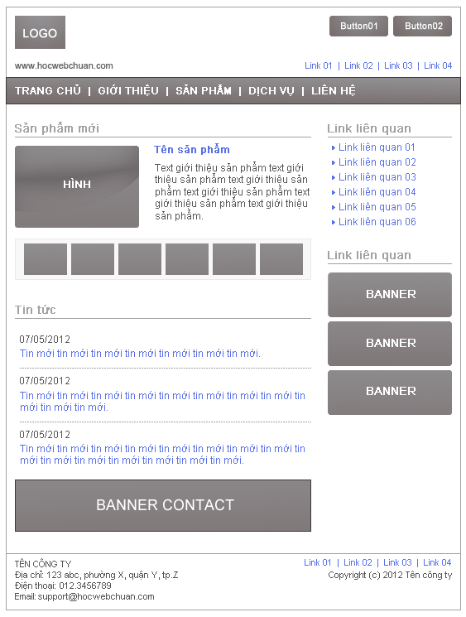

### **Phân tích phần cơ bản trang web**

Xem lại phần [Cấu trúc cơ bản của trang web](http://hocwebchuan.com/tutorial/tut_html_basic.php#anchor02) ta sẽ phân tích trang web trên như sau:

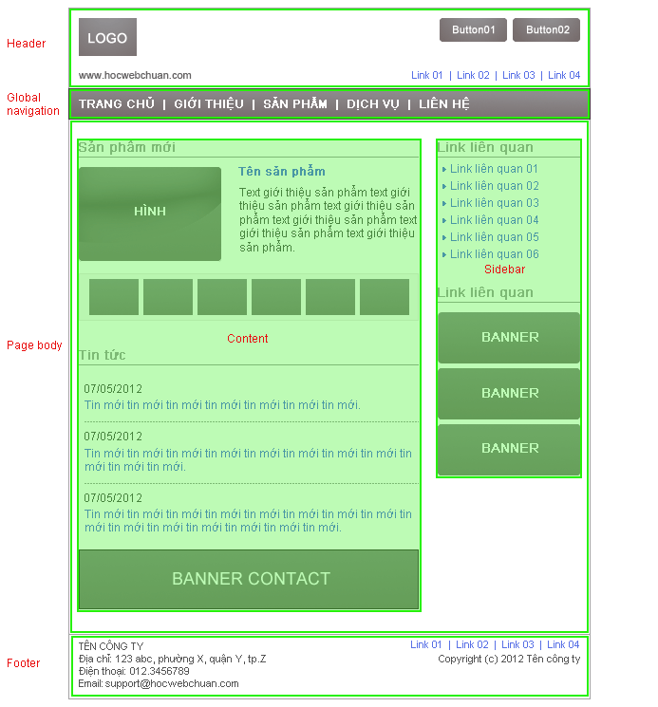

Với những phân tích trên, ta thấy những phần như: header, global navigation, page body, content, sidebar, footer đều là những phần nội dung lớn, do đó ta sẽ sử dụng thẻ [<div></div>](http://hocwebchuan.com/tutorial/tut_html_div.php) cho những thành phần này:

<!DOCTYPE html PUBLIC "-//W3C//DTD XHTML 1.0 Transitional//EN" "http://www.w3.org/TR/xhtml1/DTD/xhtml1-transitional.dtd">

<html>

<head>

<meta http-equiv="Content-Type" content="text/html; charset=utf-8" />

<title>Tiêu đề trang web</title>

</head>

<body>

<div id="header">Viết nội dung phần header ở đây</div>

<div id="gNav">Viết nội dung phần global navigation ở đây</div>

<div id="pageBody">

<div id="content">Viết nội dung phần content ở đây</div>

<div id="sidebar">Viết nội dung phần sidebar ở đây</div>

</div>

<div id="footer">Viết nội dung phần footer ở đây</div>

</body>

</html>

Chúng ta sử dụng thẻ <div id="layout"> để bao các thẻ bên trong thẻ <body> mục đích để dễ điều khiển phần khung của trang:

<!DOCTYPE html PUBLIC "-//W3C//DTD XHTML 1.0 Transitional//EN" "http://www.w3.org/TR/xhtml1/DTD/xhtml1-transitional.dtd">

<html>

<head>

<meta http-equiv="Content-Type" content="text/html; charset=utf-8" />

<title>Tiêu đề trang web</title>

</head>

<body>

<div id="layout">

<div id="header">Viết nội dung phần header ở đây</div>

<div id="gNav">Viết nội dung phần global navigation ở đây</div>

<div id="pageBody">

<div id="content">Viết nội dung phần content ở đây</div>

<div id="sidebar">Viết nội dung phần sidebar ở đây</div>

</div>

<div id="footer">Viết nội dung phần footer ở đây</div>

</div>

</body>

</html>

Để thuận tiện cho việc xác định vị trí các thẻ đóng, ta sử dụng [comment](http://hocwebchuan.com/reference/tag/tag_comment.php) để đánh dấu vị trí của các thẻ, lưu ý là những comment này không có giá trị layout hay thể hiện nội dung, đơn giản chỉ để cho tiện xác định các thẻ đóng:

<!DOCTYPE html PUBLIC "-//W3C//DTD XHTML 1.0 Transitional//EN" "http://www.w3.org/TR/xhtml1/DTD/xhtml1-transitional.dtd">

<html>

<head>

<meta http-equiv="Content-Type" content="text/html; charset=utf-8" />

<title>Tiêu đề trang web</title>

</head>

<body>

<div id="layout">

<div id="header">

Viết nội dung phần header ở đây

<!-- / id header --></div>

<div id="gNav">

Viết nội dung phần global navigation ở đây

<!-- / id gNav --></div>

<div id="pageBody">

<div id="content">

Viết nội dung phần content ở đây

<!-- / id content --></div>

<div id="sidebar">

Viết nội dung phần sidebar ở đây

<!-- / id sidebar --></div>

<!-- / id pageBody --></div>

<div id="footer">

Viết nội dung phần footer ở đây

<!-- / id footer --></div>

<!-- / id layout --></div>

</body>

</html>

Với cấu trúc trên ta đã hoàn thành xong phần cơ bản của trang web, ta sẽ đi chi tiết từng phần nội dung riêng, còn bây giờ thì hãy click [để xem trình duyệt chạy như thế nào](http://hocwebchuan.com/tutorial/example/ex_html_basic.html).

# **HTML cơ bản và Xây dựng web tin tức với CSS và JavaScript**

HTML cơ bản và Xây dựng web tin tức với CSS và JavaScript

4.8 (2 đánh giá) - 1461 người đã xem

Giảng dạy bởi [**Đỗ Mạnh Hà**](https://edumall.vn/users/hadm)



### **699,000đ**

[MUA KHÓA HỌC](https://edumall.vn/cart/cod/hoc-html-co-ban)

THÊM VÀO GIỎ HÀNG

##### [**Nhập mã khuyến mãi**](https://edumall.vn/course/hoc-html-co-ban)

##### **Báo lỗi**

##### **Số lượng bài giảng**

##### **Thời lượng video**

##### **82**

##### **11h45p**

Quan tâm

#### **Mô tả về khóa học**

##### **HTML cơ bản và Xây dựng web tin tức với CSS và JavaScript**

Khóa học HTML cơ bản giới thiệu về ngôn ngữ đánh dấu siêu văn bản HTML, các cách sử dụng các thẻ, các thuộc tính HTML để tạo ra nội dung cho một trang web.

**Xem chi tiết**

##### **Yêu cầu của khóa học**

* Có thiết bị kế nối với HTML
* Sử dụng tai nghe để tăng chất lượng học tập

##### **Lợi ích từ khóa học**

* Người học sẽ có thể sử dụng được các thẻ, các thuộc tính,... của HTML để tạo nội dung cho một trang web. Cũng như sử dụng CSS, JavaScript cơ bản làm tăng tính thẩm mỹ, tính tương tác cho nội dung được tạo bằng HTML.

##### **Đối tượng mục tiêu**

* Những ai muốn tìm hiểu về web và cách xây dựng web căn bản từ đầu.
* Những ai có đam mê tự xây dựng cho mình một trang web.
* Những ai muốn tìm hiểu kỹ về HTML.
* Những ai đã từng học về lập trình và tiếp tục muốn học về thiết kế web.

**Giáo trình**

[**Phần 1: Giới thiệu**](https://edumall.vn/course/hoc-html-co-ban#)

##### **Bài số 1**

##### **Giới thiệu khóa học**

##### **02:07**

##### **Bài số 2**

##### **Các ví dụ sử dụng trong khóa học**

##### **02:19**

##### **Bài số 3**

##### **Bài tập sau mỗi lesson**

##### **02:33**

[**Phần 2: Giới thiệu ngôn ngữ HTML**](https://edumall.vn/course/hoc-html-co-ban#)

##### **Bài số 4**

##### **Sự quan trọng của ngôn ngữ HTML**

##### **10:59**

##### **Bài số 5**

##### **Cơ bản về các thẻ trong HTML**

##### **08:09**

##### **Bài số 6**

##### **Sự phát triển của ngôn ngữ HTML**

##### **03:49**

##### **Bài số 7**

##### **Khái niệm về thẻ, thuộc tính và các thành phần khác**

##### **03:14**

##### **Bài số 8**

##### **Chọn một trình soạn thảo (Text Editors) để viết code**

##### **07:55**

[**Phần 3: Cơ bản về cấu trúc một trang web**](https://edumall.vn/course/hoc-html-co-ban#)

##### **Bài số 9**

##### **Cấu trúc của một trang HTML**

##### **11:39**

##### **Bài số 10**

##### **DOCTYPE trong HTML**

##### **05:48**

##### **Bài số 11**

##### **Thẻ <head> trong HTML**

##### **09:47**

##### **Bài số 12**

##### **Thẻ <body> trong HTML**

##### **05:09**

##### **Bài số 13**

##### **Hiểu về thành phần inline, block (Inline, Block Elements)**

##### **13:57**

[**Phần 4: Thiết lập nội dung một trang HTML**](https://edumall.vn/course/hoc-html-co-ban#)

##### **Bài số 14**

##### **Thiết lập nội dung với HTML**

##### **10:40**

##### **Bài số 15**

##### **Sử dụng các thẻ heading**

##### **07:57**

##### **Bài số 16**

##### **Định dạng văn bản (thẻ <p>)**

##### **08:28**

##### **Bài số 17**

##### **Ngắt dòng trong tài liệu HTML**

##### **05:15**

##### **Bài số 18**

##### **Các thẻ định dạng nổi bật cho văn bản**

##### **07:34**

##### **Bài số 19**

##### **Hiển thị các ký tự đặc biệt**

##### **09:20**

##### **Bài số 20**

##### **Dấu cách trong văn bản**

##### **09:58**

**Xem chi tiết**

# **CHỦ ĐỀ BÀI TẬP HTML CƠ BẢN**

Đánh giá: 1 2 3 4 5 (5 ★ trên 1 đánh giá)

## [**Thuộc Tính HTML Là Gì? Tìm Hiểu Về Thuộc Tính HTML Là Gì?**](https://vietadsgroup.vn/hoi-dap-la-gi-/thuoc-tinh-html-la-gi-tim-hieu-ve-thuoc-tinh-html-la-gi--c62d10240.aspx)



Thuộc tính ngôn ngữ – lang attribute giúp website html có thể khai báo cho công cụ tìm kiếm biết được ngôn ngữ mặc định của web là gì từ đó máy tìm kiếm dễ dàng thu thập thông tin gửi về cho máy chủ phân tích.